 

MANUAL TÉCNICO

DISEÑO DESARROLLO E IMPLEMENTACION DE SOFTWARE

 

# Manual Técnico

# Ninny Johana Nieto Gómez Luis Arteaga

# Yeison Hurtado

SENA SECCIONAL BOGOTA

ANALISIS Y DISEÑO DE SISTEMAS DE INFORMACION 2020

 

# Tabla de contenido

Presentación 4

Objetivos 5

Requisitos del sistema 6

Instalación del XAMPP 7

Instalación de Mysql server 18

Especificación de los requerimientos 31

Casos de uso 40

Diagrama de clases 41

Diccionario de datos 42

 

# Presentación

El siguiente manual guiara a los usuarios que harán soporte al sistema, el cual les dará a conocer los requerimientos y la estructura para la construcción del sistema, en el desarrollo de programa de escritorio y aplicativo conectados mediante una base de datos en la nube, el cual muestra las herramientas necesarias para la construcción y la funcionalidad del sistema.

 

Objetivo

Crear un software capaz de brindar una base de datos institucional, seguro y rápido. El software será para uso exclusivo del personal administrativo de la institución. El software consta de un sistema de Logueo, identificador de personal tanto administrativo como docentes, contará con el registro de salidas y entradas del personal, tendrá novedades, consultas, permisos especiales y diversas opciones dentro de la administración de la institución

## Requisitos del sistema

* Requerimientos de hardware

 

Equipo, teclado, mouse, monitor, dispositivo móvil. Memoria RAM 2 GB (equipo y dispositivo móvil) Tarjeta de red LAN y/o Wireless

Procesador 1.4 GHz.

* Requerimientos de software

Sistema operativo (Windows 7 en adelante). Java 8.0.

Sistema operativo móvil (Android 5.0. en adelante) Conexión internet local y móvil.

Adobe Reader.

## Instalación de xampp

Lo que hace XAMPP es instalar un servidor Apache con MySql como gestor de base de datos, PHP como lenguaje de script del lado del servidor

 

Paso 1: Descarga del xampp

En el siguiente URL <https://www.apachefriends.org/index.html>se encuentra la versión más reciente y para todos los sistemas operativos

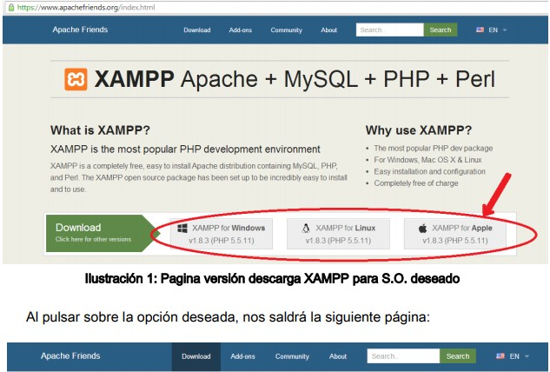

Ilustración 1: Pagina versión descarga XAMPP para S.O. deseado

Al dar clic sobre la opción deseada saldrá la ventana:

 

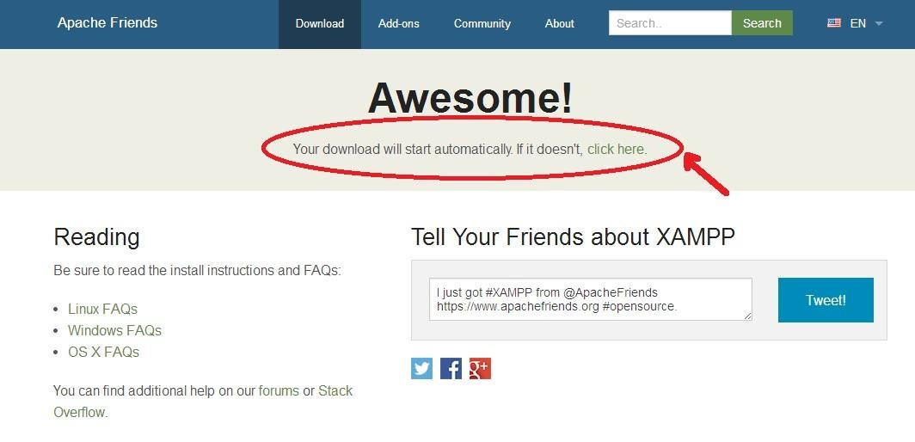

Ilustración 2: Inicio descarga de XAMPP.

Inmediatamente comenzará la descarga del ejecutable de XAMPP; si esto no ocurriese, pulsar sobre “click here” de la página anterior.

Una vez descargado el ejecutable, buscarlo en la carpeta de descargas y hacer doble click sobre él.

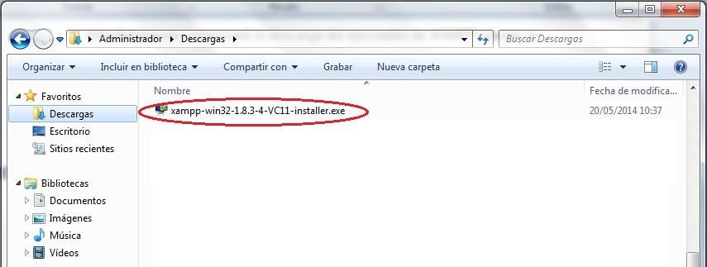

 

Ilustración 3: Carpeta “descargas” donde se encuentra el ejecutable de XAMPP.

Como puede observarse, se ha instalado la versión más reciente para Windows, la versión 1.8.3.

PASO 2: Instalación de XAMPP

Al hacer doble click sobre el ejecutable descargado, comenzará la instalación en sí. En primer lugar saldrá la siguiente pantalla de instalación:

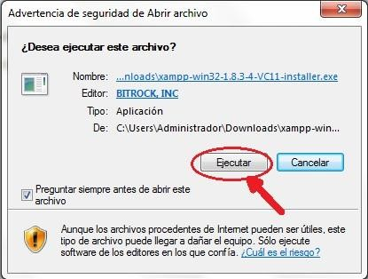

Ilustración 4: Inicio de la instalación.

Al pulsar sobre ejecutar, comienza la instalación, apareciendo:

 

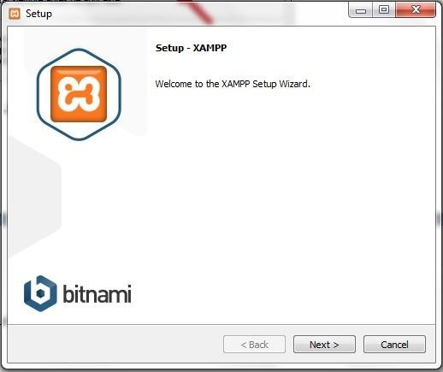

Ilustración 5: Primera pantalla de instalación

Debemos pulsar sobre “Next” para continuar, para poder elegir en la siguiente pantalla de instalación qué opciones deseamos instalar en el equipo:

 

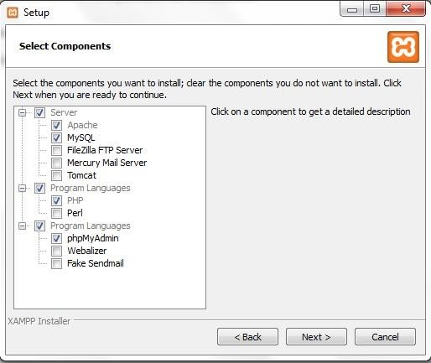

Ilustración 6: Elección opciones a instalar.

En nuestro caso necesitaremos instalar, en cuanto a servidores, tanto el servidor Apache, así como MySQL, los cuales son los que se usan para la ejecución de consultas de la aplicación. Además serán necesarios los lenguajes de programación PHP, que es usado para los script del servidor Apache que realiza las consultas a la base de datos, así como PhpMyAdmin, mediante el cual hemos creado y desarrollado nuestra base de datos al completo.

Tras esto, debemos seleccionar la carpeta donde deseamos sea instalado XAMPP, tal como muestra la siguiente ilustración:

 

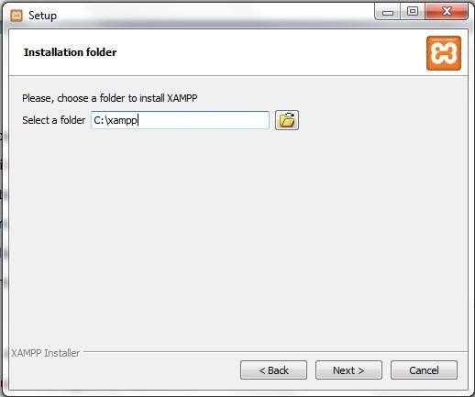

Ilustración 7: Carpeta donde instalar XAMPP.

Al pulsar sobre “Next” comienza la instalación con todas las opciones que hemos elegido en el procedimiento anterior.

PASO 3: Iniciar XAMPP

Una vez ha concluido la instalación de XAMPP podemos iniciar la ejecución del programa pulsando sobre el icono que se encuentra en el escritorio, o bien buscándolo en el directorio donde el usuario deseó su instalación, en nuestro caso C:/XAMPP. La pantalla que aparecerá será:

 

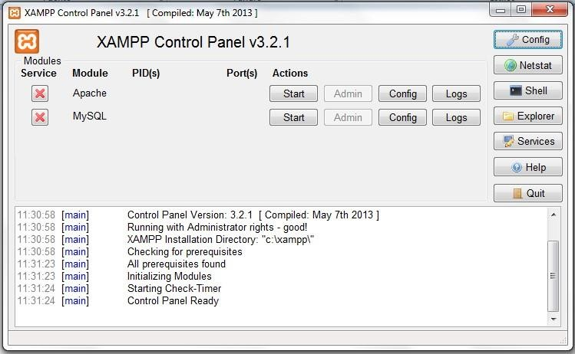

Ilustración 8: Pantalla inicio XAMPP.

Como observamos, solo aparecen las opciones instaladas, en nuestro caso, el servidor Apache y el servidor MySQL, los cuales pueden ser iniciados pulsando “Start” y administrados pulsando sobre “Admin”, una vez estos son arrancados.

1.1 Inicio de servidores

Como se ha indicado, para iniciar los servidores tan solo se debe pulsar sobre “Start” en ambos casos, pudiéndose inmediatamente administrar ambos.

Desde el mismo momento en el que son iniciados, se les asignará a cada servidor un PID y un número de puerto para su ejecución, tal y como muestra la siguiente ilustración:

 

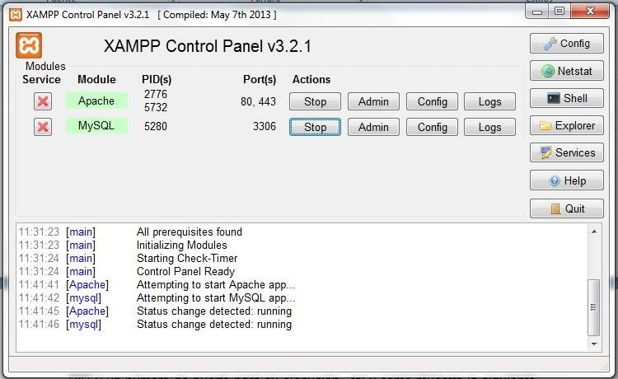

Ilustración 9: Servidores Apache y MySQL iniciados.

En los próximos 2 apartados se mostrarán como administrar cada uno de los servidores iniciados, mostrando sus características principales:

Servidor Apache

Botón “Admin”

Para poder administrar el servidor Apache debe pulsarse sobre dicho botón, que se encuentra junto a otros botones:

 

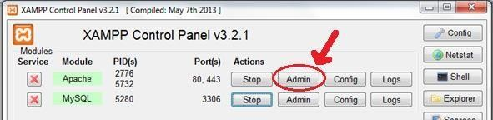

Ilustración 10: Detalle botón administrar servidor Apache.

Una vez se pulsa sobre dicho botón “Admin”, automáticamente se abre

el navegador de internet con la dirección local ([http://localhost)](http://localhost/), mostrándose:

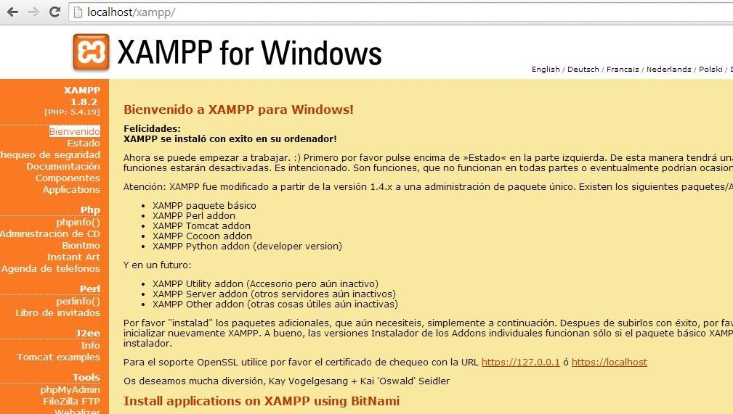

Ilustración 11: Pantalla administración Apache.

Mediante esta página, es posible administrar casi cualquier aspecto de Apache, tales como seguridad, estado del servidor, documentación del servidor así como los componentes de los que dispone. Como puede

 

observarse en la ilustración anterior, se puede acceder a todas estas opciones tan solo pulsando sobre la elección pertinente en la parte izquierda de la pantalla.

Desde la siguiente página <http://www.mysql.com/downloads/workbench/> donde se descarga de programa de workbech después de haber realizado la descarga del archivo de instalación para Windows, pero si vamos a trabajar con workbench debemos tener instalado en nuestra computadora una instancia de mysql server el cual también podemos descargar de la página de mysql en el área de descargas así que después de obtener los archivos de instalación de los dos programas procedemos a instalarlo.

 

INSTALANDO MYSQL Server

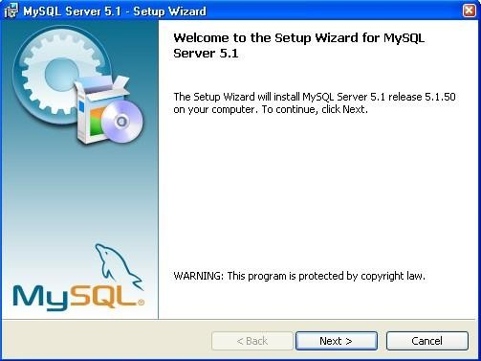Ejecutamos el archivo de instalación dando doble clic sobre el y la primera ventana que nos aparece es la que se muestra a continuación la cual nos da la bienvenida para instalara Mysql Server

Le damos clic en next (Siguiente) para proseguir con la instalación.

 

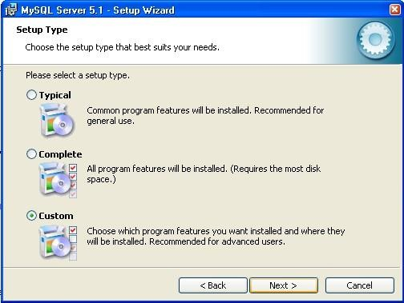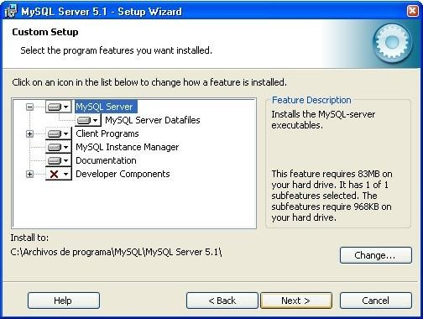

Nos aparece esta ventanita

preguntándonos de que tipo será la instalación en nuestro equipo, típica, completa o personalizada, nosotros escogeremos Personalizada (Custom) y

presionamos nexo.

Escogemos que es lo que si

queremos que se instale del programa y que no queremos que se instale del programa personalizamos a nuestras necesidades y al terminar damos

clic en next.

 

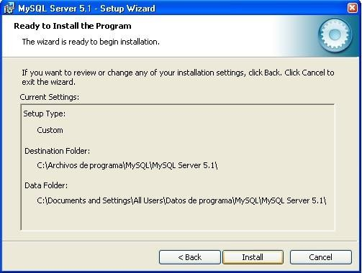En seguida nos muestra la ruta donde se guardaran los archivos que se instalaran del programa de la instalación le damos clik al botón Next

Y el programa empezara a instalarse en tu computadora, al terminar de instalarse aparcera una ventana que te confirma que el programa se instalo correctamente al dar clic en finalizar precedemos a crear la instancia de Mysql Server.

 

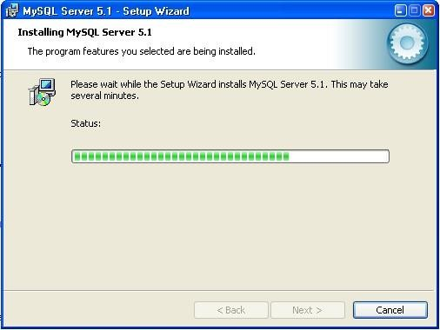

 

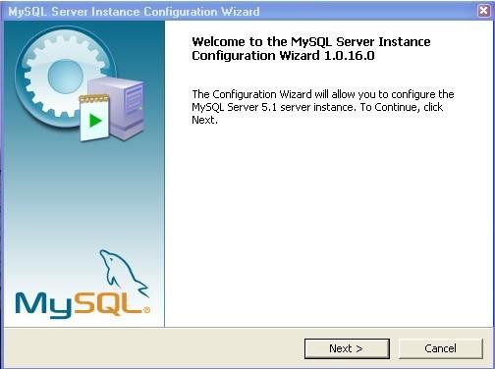a es la pantalla de bienvenida para la configuración de la instancia de Mysql Server Damos clic en next para el siguiente paso y comenzar la configracion.

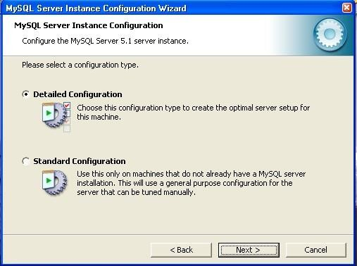En esta pantalla empieza el asistente para la configuración de la instancia de Mysql server, aquí te pregunta que tipo de configuración quieres realizar Detallada o estándar escogeremos una configuración detallada y damos clic en next.

 

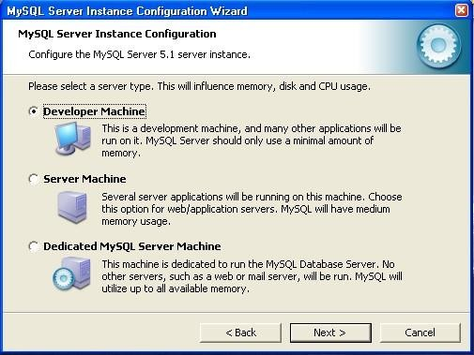En esta ventana se muestran las diferentes opciones para el tipo de trabajo de la maquina en esta ocasión escogeremos maquina de desarrollo.

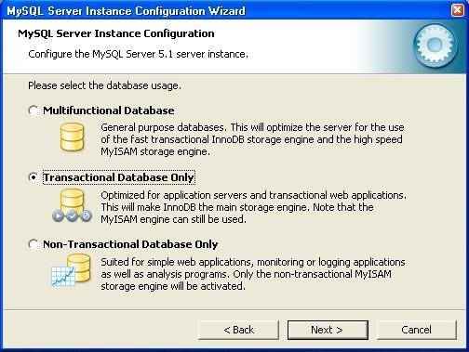Al cargarse la otra ventana escoges con qué tipo de bases de datos quieres trabajar multifuncional, transaccional o una non transaccional.

Escogeremos Transaccional y damos clic en next.

 

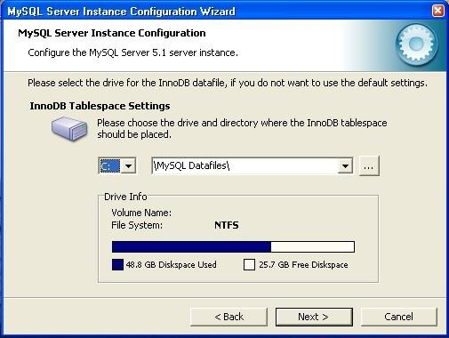En esta ventana tu puedes escoger donde quieres que se guarden los archivos de configuración de la instancia de Mysql si quieres puedes guardarla en donde quieras o dejarla donde el programa escogió por default y damos clic en next.

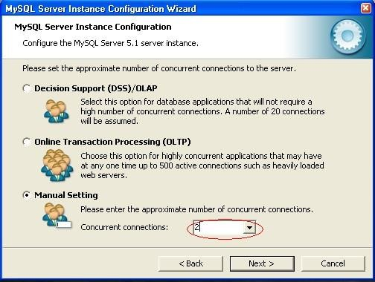Después de haber elegido el lugar donde guardar los archivos de configuración procedemos a configurar la seguridad para el acceso a la instancia de Mysql Server escogemos la configuración manual para el acceso de usuarios y escogemos dos. Esto significa que solo a dos

usuarios se les permitirá acensar a las bases de datos aquí creadas. Damos clic en next para la siguiente pantalla.

 

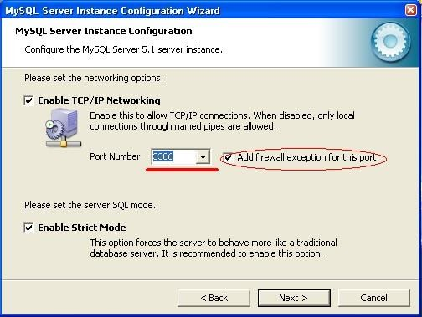En esta ventana eliges desde que puerto de red se va a conectar el sistema, aquí recuerda que para alguna practica que necesites hacer en red necesitas desactivar el Firewall de tu computadora y en esta ventana el programa te da la opción de hacerlo por ti cada que se conecte, como podrás observar en la ilustración.

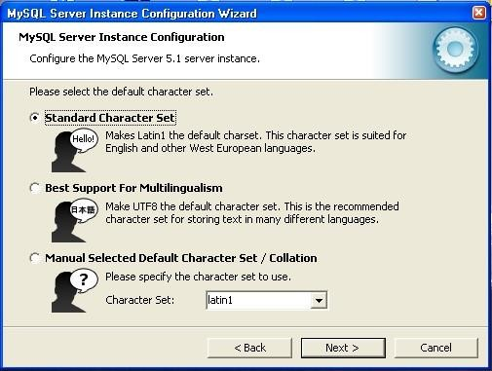En esta ventana seleccionamos lenguaje de carácter Estándar y damos clic en next.

 

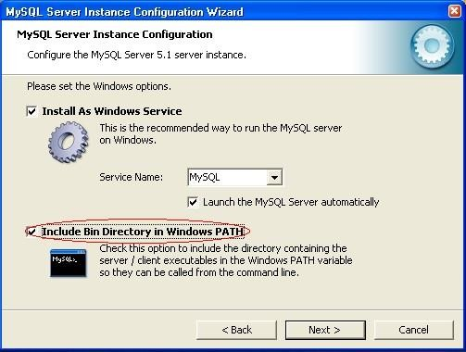Aquí seleccionamos el servicio de mysql en windows e incluir en el directorio de PATH las librerías de manejo de mysql.

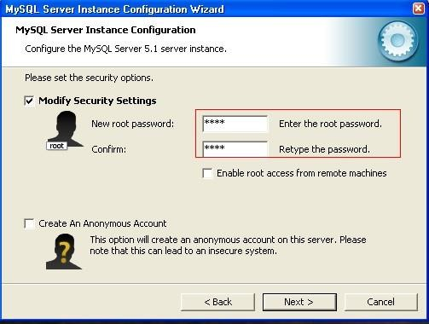En esta ventana configuraremos la contraseña para el acceso a el sistema de mysql no es recomendable crear una cuanta anónima.

 

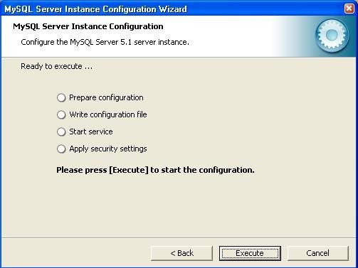A hora presionamos el botón execute para empezar la aplicación de la configuración de la instancia y esperamos que el asistente termine de configurarse..

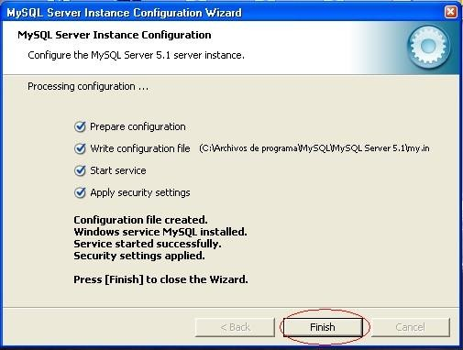El asistente ha aplicado satisfactoriamente y con éxito sobre nuestro sistema damos clic en finalizar

(finish) y hemos terminado la

configuración.

Ya instalamos Mysql y configuramos una instancia

para uso a hora instalaremos la interfaz grafica para Mysql que usaremos para manejar bases de datos en mysql recuerda que debes tener Windows vista, Windows XP SP3 como mínimo para poder instalar Workbench en nuestra computadora.

Instalando MySql Workbench

 

Primero que nada ejecutamos el archivo de instalación de Mysql WorkBench que descargamos desde [http://www.mysql.com/downloads/workbench/.](http://www.mysql.com/downloads/workbench/)

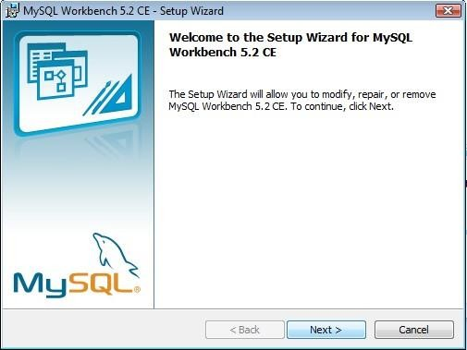La primera pantalla que no aparecerá será la siguiente:

Esta es la pantalla de bienvenida de MySQL Workbench damos clic en siguiente para que nos muestre el siguiente paso de la instalación.

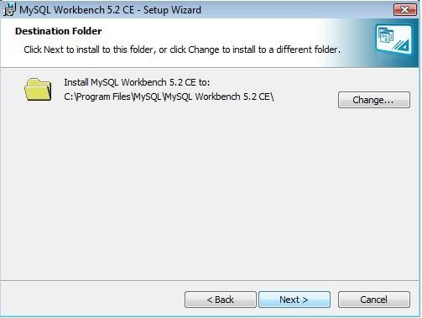En esta ventana el asistente para la instalación, muestra la ruta de instalación del programa y también te ofrece la opción de que tú cambies y elijas en que parte de tu disco quieres instalar el programa. Haces los cambios necesarios

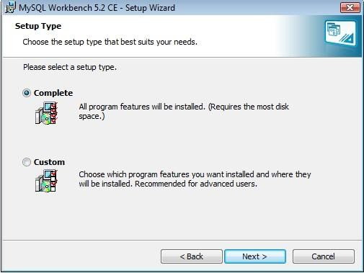o deja

la ubicación que el asistente hace por default y damos clic en siguiente (next).

 

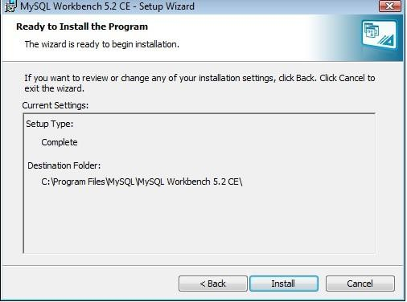En esta ventana el asistente pregunta como será la instalación en tu computadora completa o personalizada, escogeremos completa y damos clic en siguiente.

En esta ventana tienes que mostrar si estas de acuerdo con la ruta de instalación de instalación del programa si es que no y quieres cambiar la ubicación para la instalación dar clic en Back si estas de acuerdo con la ruta es hora de instalar MySQL WorkBench.

 

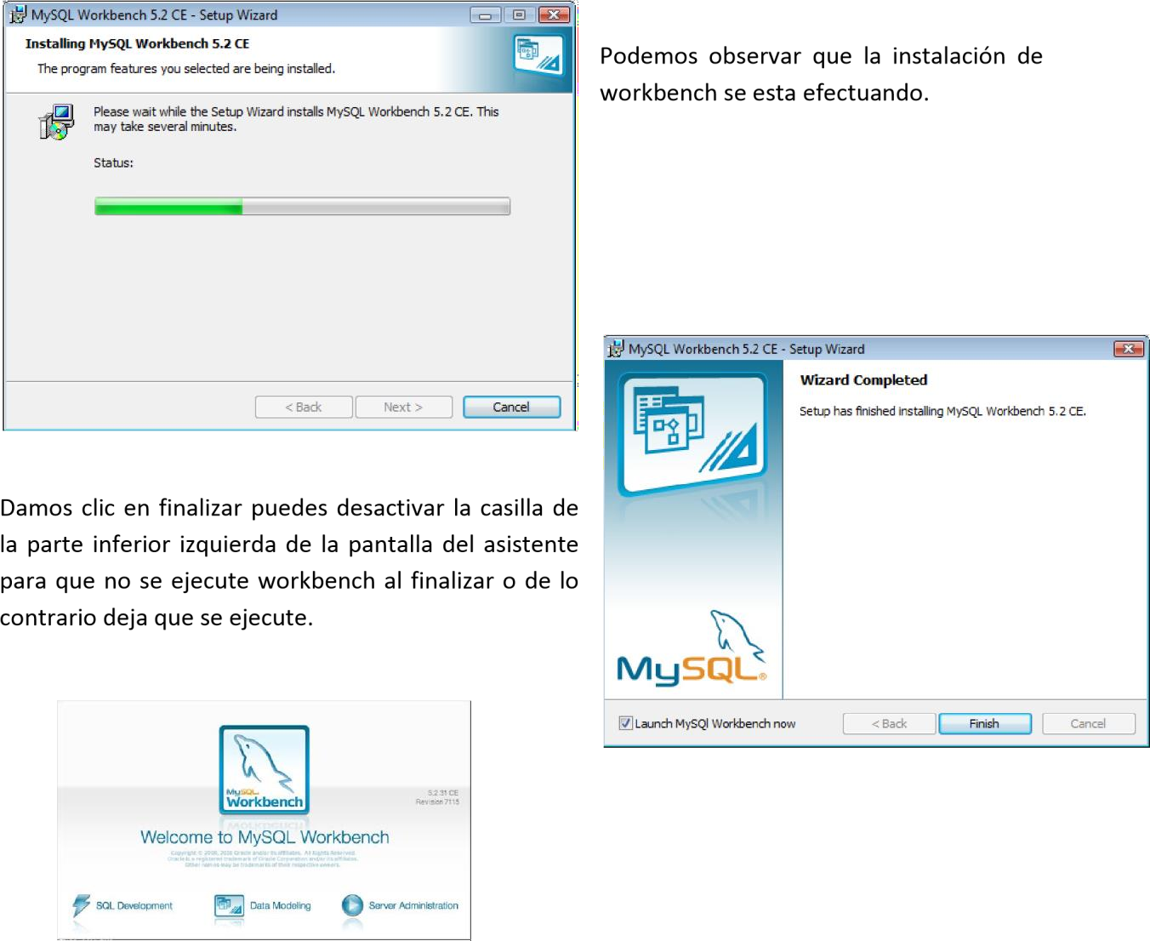

Esta seria la imagen que aparecerá

después de finalizar la instalación esto significa que workbench se esta iniciando.

 

Especificaciones de requerimientos

Requerimientos funcionales

|  |  |
| --- | --- |
| **Identificación del requerimiento:** | RF01 |
| **Nombre del Requerimiento:** | Autentificación de Usuario. |
| **Características:** | Los usuarios deberán identificarse para acceder al sistema. |
| **Descripción del requerimiento:** | El sistema podrá ser consultado por cualquier usuario dependiendo de donde se encuentre y su nivel de accesibilidad.  El sistema deberá permitir que el administrador controle y maneje el acceso de datos de los usuarios viejos y nuevos |
| **Requerimiento NO funcional:** | -RNF 01  -RNF 02  -RNF 04  -RNF 06 |
| **Prioridad del requerimiento:**  Alta | |

|  |  |
| --- | --- |
| **Identificación del requerimiento:** | RF02 |

 

|  |  |
| --- | --- |
| **Nombre del Requerimiento:** | Registro de usuarios |
| **Características:** | edición de la información de los usuarios |
| **Descripción del requerimiento:** | El sistema deberá permitir editar la información de todos los usuarios solo y exclusivamente por el administrador |
| **Requerimiento NO funcional:** | -RNF 02  -RNF 03  -RNF05 |
| **Prioridad del requerimiento:**  Alta | |

|  |  |
| --- | --- |
| **Identificación del requerimiento:** | RF03 |
| **Nombre del Requerimiento:** | especificación de roles |
| **Características:** | Control y manejo de ingresos del personal de la institución |
| **Descripción del requerimiento:** | El sistema deberá permitir llevar un control óptimo de asistencia de personal por parte de los administradores, ayudando de esa manera a tener un mejor rendimiento en la entidad. |

 

|  |  |
| --- | --- |
| **Requerimiento NO funcional:** | -RNF 04  -RNF 02 |
| **Prioridad del requerimiento:**  Alta | |

|  |  |
| --- | --- |
| **Identificación del requerimiento:** | RF04 |
| **Nombre del Requerimiento:** | Novedades |
| **Características:** | El sistema deberá generar reportes acerca de la institución |
| **Descripción del requerimiento:** | El sistema tendrá el deber de informar a través de su plataforma las novedades de la institución |
| **Requerimiento NO funcional:** |  |
| **Prioridad del requerimiento:**  media | |

 

|  |  |
| --- | --- |
| **Identificación del requerimiento:** | RF06 |
| **Nombre del Requerimiento:** | Permisos |
| **Características:** | El sistema permitirá que le adjunten lo permisos o solicitudes en la plataforma |
| **Descripción del requerimiento:** | El sistema a través de su plataforma permitirá que los usuarios adjunten los permisos correspondientes agilizando así el proceso |
| **Requerimiento NO funcional:** |  |
| **Prioridad del requerimiento:**  Alta | |

|  |  |
| --- | --- |
| **Identificación del requerimiento:** | RF06 |

 

|  |  |
| --- | --- |
| **Nombre del Requerimiento:** | Informes |
| **Características:** | Visualización de datos de cada usuario dentro del sistema |
| **Descripción del requerimiento:** | El sistema permitirá que el administrador pueda visualizar el movimiento de cada usuario en la institución |
| **Requerimiento NO funcional:** |  |
| **Prioridad del requerimiento:**  Alta | |

Requerimientos no funcionales

|  |  |
| --- | --- |
| **Identificación del requerimiento:** | RNF 01 |
| **Nombre del Requerimiento:** | Interfaz del sistema. |
| **Características:** | El sistema presentará una interfaz de usuario sencilla para que sea de fácil manejo a los usuarios del sistema. |
| **Descripción del requerimiento:** | El sistema debe tener una interfaz de uso intuitiva y sencilla. |

 

**Prioridad del requerimiento:**

Alta

|  |  |
| --- | --- |
| **Identificación del requerimiento:** | RNF 02 |
| **Nombre del Requerimiento:** | seguridad del sistema |
| **Características:** | seguridad en datos de todos los usuarios |
| **Descripción del requerimiento:** | El sistema se creará a partir de la seguridad y el control de accesos para garantizar la integridad de estudiantes, docentes, administrativos y bienes materiales de la institución |
| **Prioridad del requerimiento:**  Alta | |

|  |  |
| --- | --- |
| **Identificación del requerimiento:** | RNF 03 |
| **Nombre del Requerimiento:** | Desempeño |

 

|  |  |
| --- | --- |
| **Características:** | El sistema garantizará a los usuarios un desempeño en cuanto a los datos almacenado en el sistema |
| **Descripción del requerimiento:** | Garantizar el desempeño del sistema informático a los diferentes usuarios. En este sentido la información almacenada o registros realizados podrán ser consultados cuando desee . |
| **Prioridad del requerimiento:**  media | |

|  |  |
| --- | --- |
| **Identificación del requerimiento:** | RNF 04 |
| **Nombre del Requerimiento:** | Entrada por biométrico |

 

|  |  |
| --- | --- |
| **Características:** | La entrada proporciona un control de llegada de los usuarios que entran a la institución |
| **Descripción del requerimiento:** | La entrada por biométrico será para los usuarios antiguos que pertenezcan a la institución haciendo un mejor control y facilitando el acceso a los mismos |
| **Prioridad del requerimiento:**  Alta | |

|  |  |
| --- | --- |
| **Identificación del requerimiento:** | RNF 05 |
| **Nombre del Requerimiento:** | documentos y certificados |

 

|  |  |
| --- | --- |
| **Características:** | facilidad de documentos y certificados la hora de descargarlos |
| **Descripción del requerimiento:** | la plataforma no solo contará con la facilidad de ingresos y control de accesos, también será una plataforma para descargar certificados de empleabilidad y subir documentos como incapacidades y demás esto facilitara la parte de archivo frente a la institución. |
| **Prioridad del requerimiento:**  media | |

 

Diagrama de casos de uso

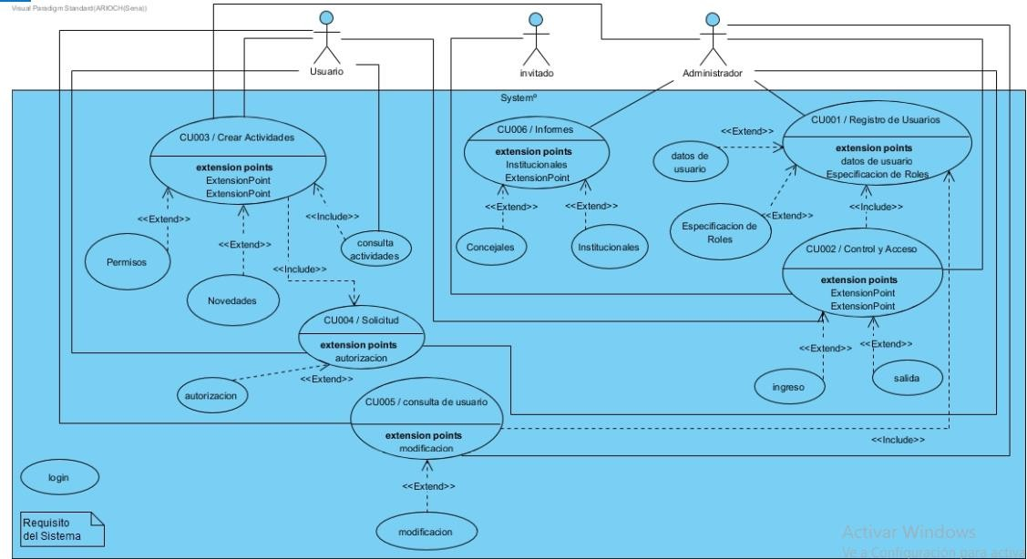

 

Diagrama de clases:

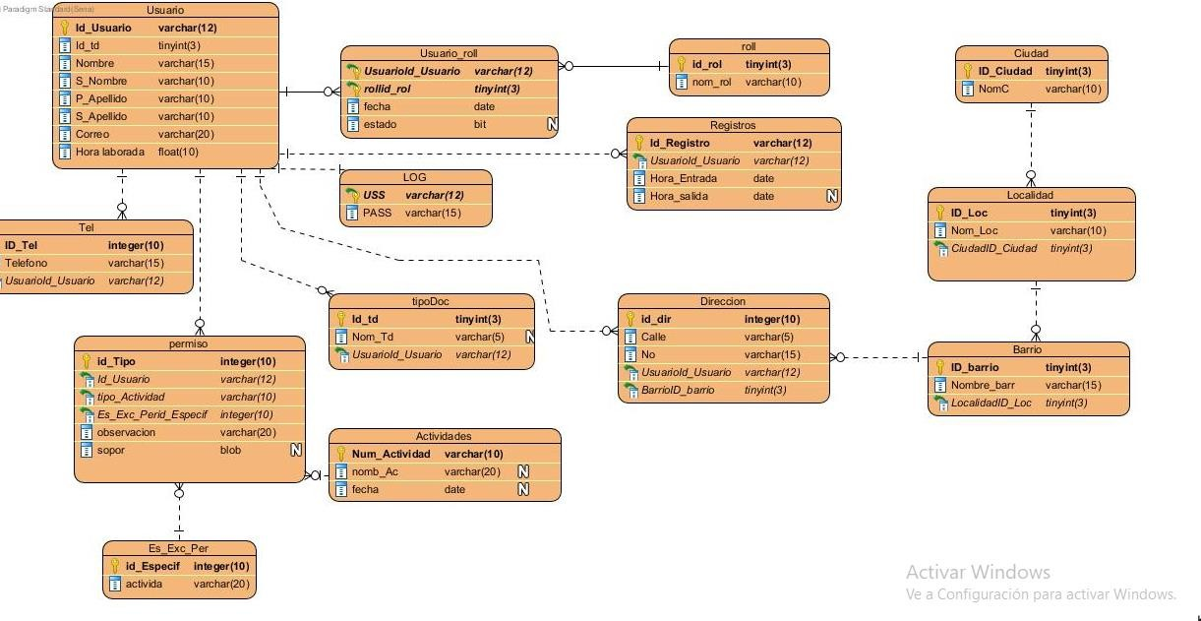

 

Diccionario de datos

